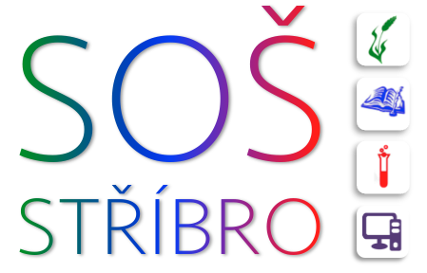 | Střední odborná škola, Stříbro, Benešova 508
 | Benešova 508, 349 01 Stříbro
 | IČO: 68783728, DIČ: CZ68783728, REDIZO: 600 009 980
tel: +420 374 630 210, e-mail: skola@sosstribro.cz, www.sosstribro.cz
Bankovní spojení: ČSOB 185277179/0300

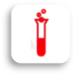


Agropodnikání Přírodovědné lyceum Veřejnosprávní činnost Informační technologie

SoftAg Stříbro s r.o.
Nám. Svobody 219
349 01 Stříbro

IČO 25211455

Objednáváme vybavení počítačové učebny
Kabel HDMI 25 ks za 70,-Kč/kus
Klávesnice Genius KB-230 25 ks za 270,-Kč/kus
LCD Dell 25ks za 3300,-Kč/kus
Myš Genius 25ks za 99,99Kč/kus

V celkové výši 93 500,- Kč.

Mgr.
ředitelka školy

Ve Stříbře, dne 27.8.2021

